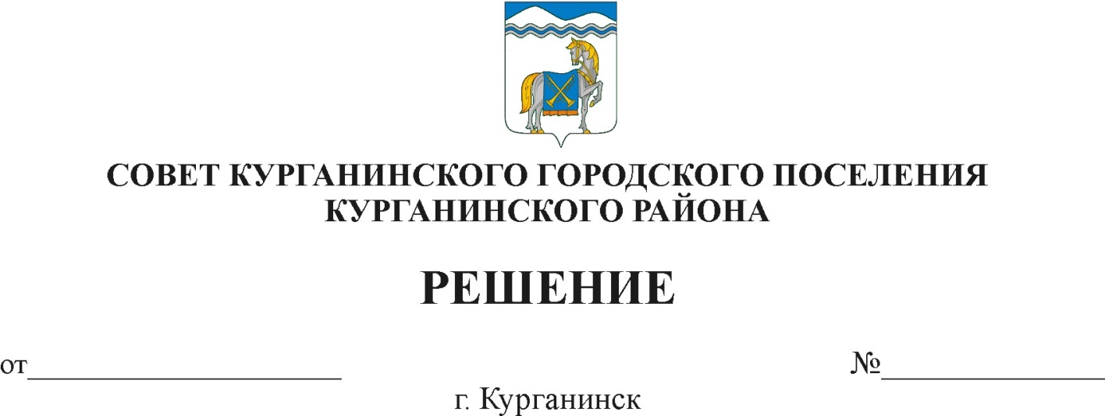

20.09.2019 10

Об итогах голосования 8 сентября 2019 года и результатах выборов депутатов Совета Курганинского городского поселения Курганинского района четвертого созыва

В соответствии со статьей 28 Устава Курганинского городского поселения Курганинского района, зарегистрированного Управлением Министерства юстиции Российской Федерации по Краснодарскому краю от 29 июня 2018 года № 235171012018001, заслушав информацию председателя территориальной избирательной комиссии Курганинская Патрикеева Виктора Анатольевича об итогах голосования 8 сентября 2019 года и результатах выборов депутатов Совета Курганинского городского поселения Курганинского района четвертого созыва Совет Курганинского городского поселения Курганинского района решил:
1. Информацию председателя территориальной избирательной комиссии Курганинская Патрикеева Виктора Анатольевича об итогах голосования 8 сентября 2019 года и результатах выборов депутатов Совета Курганинского городского поселения Курганинского района четвертого созыва принять к сведению.
2. В соответствии с решением территориальной избирательной комиссии Курганинская от 9 сентября 2019 года №107/1211 «Об определении результатов выборов депутатов Совета Курганинского городского поселения Курганинского района четвертого созыва» считать избранными депутатами
По пятимандатному избирательному округу № 1:
Безрук Андрей Сергеевич;
Глазунова Людмила Николаевна;
Каннуников Андрей Олегович;
Матевосов Рудольф Альбертович;
Степанов Роман Николаевич.
По пятимандатному избирательному округу № 2 считать избранными депутатами:
Коткина Ксения Владимировна;
Мискарян Андроник Лазаревич;
Стольный Артем Александрович;
Севостьянова Ирина Александровна;
Шевцов Константин Петрович.
По пятимандатному избирательному округу № 3 считать избранными депутатами:
Кузьменко Сергей Михайлович;
Кореньков Алексей Александрович;
Галенко Андрей Петрович;
Тверезенко Сергей Владимирович;
Попко Кирилл Сергеевич.
По пятимандатному избирательному округу № 4 считать избранными депутатами:
Абакумов Михаил Иванович;
Коптев Юрий Николаевич;
Иванов Александр Сергеевич;
Кравцов Ефим Леонидович;
Ахундов Игорь Михайлович.
По пятимандатному избирательному округу № 5 считать избранными депутатами:
Дадинский Иван Николаевич;
Балаянц Геннадий Николаевич;
Тюкалов Максим Владимирович;
Жигулин Эдуард Александрович;
Чернова Виктория Евгеньевна.
По пятимандатному избирательному округу № 6 считать избранными депутатами:
Лаврентьев Олег Валентинович;
Плетнев Леонид Евгеньевич;
Косов Дмитрий Александрович;
Радченко Анатолий Викторович;
Коптев Владимир Анатольевич;
По пятимандатному избирательному округу № 7 считать избранными депутатами:
Острицова Оксана Владимировна;
Титаренко Людмила Владимировна;
Кива Евгения Ивановна;
Тахмазян Сергей Арамович;
Калугин Андрей Викторович.
3. Опубликовать настоящее решение в периодическом печатном средстве массовой информации «Вестнике Курганинского городского поселения Курганинского района» и на официальном сайте администрации Курганинского городского поселения Курганинского района в сети Интернет.
4. Контроль за выполнением настоящего решения оставляю за собой.
5. Решение вступает в силу со дня его подписания.

Председатель Совета Курганинского городского
поселения Курганинского района Л.Е. Плетнев

